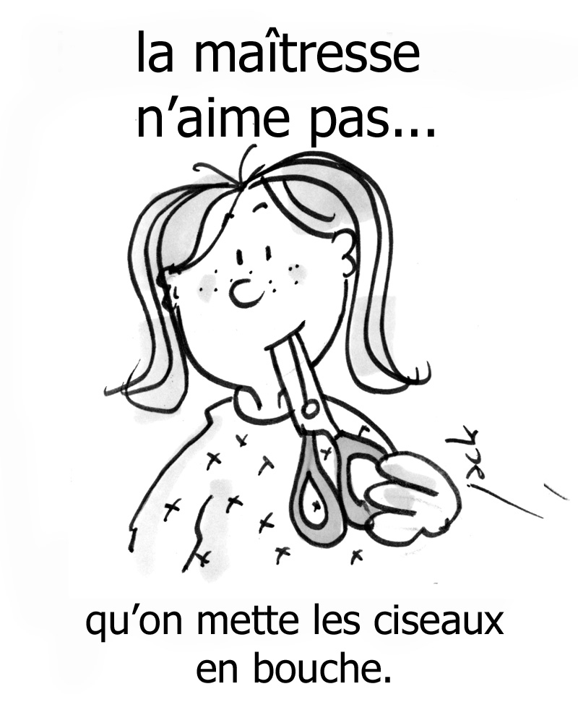 | PLAN DE TRAVAIL N°1 - Cm1 :  Du 06/09 au 17/09/2010 | Prénom :  ………………………………
Disciplines | Compétences | Exercices
FRANÇAIS
Lecture | Lire et comprendre un texte narratif. | Fiche 24 m « Tempête dans le dico »
Conjugaison | Reconnaître un verbe sous toutes ses formes. | Règle p.64 P  Test p.62 | 1 p.63  6 p.63 | 9 p.63  10 p.63
Vocabulaire | Lire et utiliser un article de dictionnaire | Règle p. 181 P  Test p.179 | 6 p. 180  7 p. 180 | 11 p. 180  13 p. 180
Orthographe | Former le féminin des noms et des adjectifs. (Lfiches oranges) | Règle p.104 P  Test p.102 | 3 p.103  6 p.103 | 10 p.103  13p.103
Grammaire | Distinguer la nature et la fonction d’un mot. | Règle p.25 P  Test p.23 | 1 p.24  4 p.24 | 9 p.24  5 p.24
MATHÉMATIQUES
Numération | Ranger des nombres entiers en ordre croissant ou décroissant. | 3 p.8
 | Connaître et utiliser les relations entre 1, 10, 100 et 1000. | 1 /2 p.16 P  3 p.16  4 p.17  6 p.17 P | FMDZ 5 p.1 | FMDZ A  p. 1
Géométrie | Reconnaître et savoir tracer un segment. | 2 p.9 P | FMDZ 1 p.1 | 3 p.9
Calcul | Calculer de tête une somme, une différence, un produit. | 1 p.8  2 p.8 | A p.9  A p.10 | A p.11  B p.11  B p. 18
 | Lire et calculer une multiplication. | 1 p.18 | 2 p. 18 | 3 p. 18
Mesures | Tracer un segment en respectant une longueur donnée. | 1 p.10 | 2 p.11  A p.12 | 4 p.13  B p. 17
 | Mesurer des longueurs. | 2 p.10  3 p.10 | 2 p. 12  1 p.13 | 3 p.13  A p.17
 | Comparer des longueurs. | 4 p.10 | 1 p.12  B p.12 | C p.17
 | Convertir des mesures de longueur. | 5 p.13
Problèmes | Reconnaître, trier et utiliser les données utiles à la résolution d’un problème. | 1 p. 14 | 2)1 p.14  2)2 p.14  2)3 p.14 | 2)4 p.14  2)5 p.14  2)6 p.14

Partie facultative (si fluo obligatoire)

Lecture libre  Titre : ……………………………………………………………  Auteur : ……………………………………………………….  Revue : ………………………………………………………. | préparation lecture à haute voix.  préparation de présentation à la classe.
Rédaction libre

Exposé
Sujet: ……………………………………………………………

Projet personnel
Thème: ……………………………………………………………

Révision d’une leçon
Titre : ……………………………………………………………

Illustration d’un poème
Autre :

BILAN : Nombre de compétences validées : ......./ 13
Toutes les lignes ont été abordées : oui non
Observations de l’élève :

Observation de la maîtresse :

Signatures : de l’élève des parents ou tuteurs

